***Начинающий копирайтер Ирина Лаврентьева***

[***Копирайтинг***](https://www.weblancer.net/users/Kopiraiter2303/portfolio/kopirajting-48/)

[*https://vk.com/id650849803*](https://vk.com/id650849803)

[*https://www.instagram.com/irina22288/*](https://www.instagram.com/irina22288/)

[*https://vk.com/club204152515*](https://vk.com/club204152515)

Оглавление

1. Знакомство 2

2. Пост в юмористическом стиле 3

3. Эмоция «Азарт» 4

4. Факт о текстах 5

5. Триггеры в тексте 6

6. Чехлы для автомобиля 6

7. Триггер «Страх» 7

8. Якутский фильм «Пугало» режиссера Дмитрия Давыдова 8

1. **Знакомство**

Давайте познакомимся поближе.  
Привет! Меня зовут Ириша.  
Живу я не в Париже,  
А в северном краю.  
Любимый город Мирный,  
В Республике Саха.  
Была я инженером  
Многоканальной связи.  
Теперь я копирайтер –  
Вам тексты напишу!  
Могу писать вам посты  
Иль письма для рассылок,  
И если захотите - статьи  
Вам напишу!  
Рерайтинг можно тоже  
Со скидкой заказать.  
От вас нужна мне тема,  
Ключи и плюс ТЗ.  
Обсудим все подробно  
И триггеры применим.  
Сошлемся на экспертность  
И отзывы в сети.  
Пока я ученица,  
То стоимость работы еще невелика:  
150 рублей за 1000 знаков.  
150 рублей за пост.  
Со мной связаться просто:  
Хоть Viber, хоть WhatsApp,  
А можно в Telegramе  
Мне весточку послать:  
+7914 252 5577.  
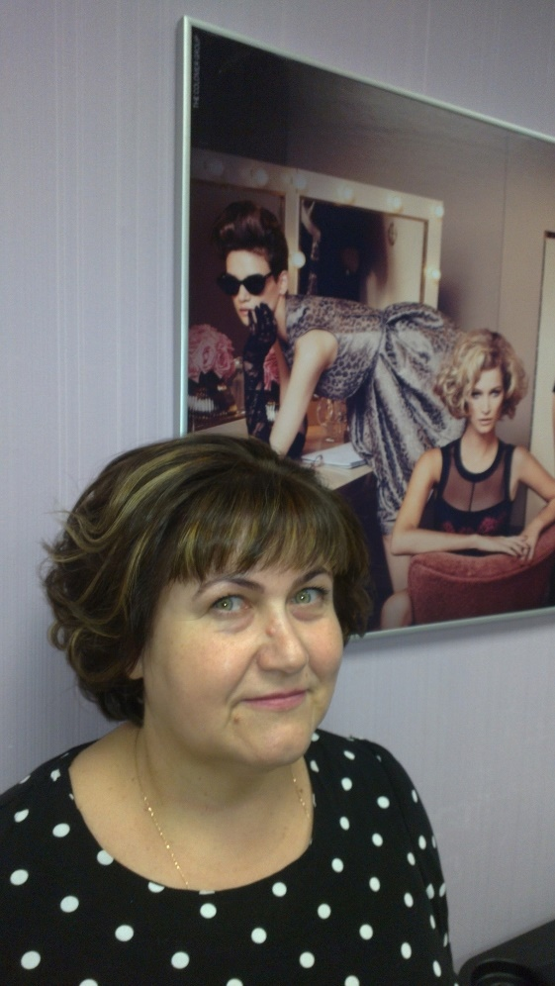

1. **Пост в юмористическом стиле**

* Очередное задание : "Написать пост в юмористическом ключе, до 2000 знаков".  
  Юмор с оттенками сарказма или сарказм с легкими нотками юмора. Возможно чернуха  
  Снова стою одна! Очередное  
  Сокращение снова!  
  На хендхантере тишина,  
  Взятая за основу.  
  Но я не буду рыдать –  
  Буду искать работу.  
  Научусь я писать –  
  Стану мастером Слова!  
  ⚡ В этот раз вопрос: «Почему я?» не стоял. Потому что не было желания и возможности менять локацию. Видите ли, дешевле станут услуги, если провести релокацию в Новосибирск.  
  ⚡ Первый месяц я предавалась рефлексии, мне снились ужасы и кошмары на тему: «Ты никогда не найдешь работу! Ты старая!». Второй месяц прошел под девизом «Ни минуты без сайта поиска работы».  
  ⚡ Между сидением за компом с двумя мониторами, попутно строились планы по расхламлению жизни, мыслей, нууу, хотя…шкафа. Третий месяц я иногда с успехом, иногда без - запускала во Вселенную шары с записочками «Отпускаю проблемы». Но они, конечно же, не хотели улетать, не шары, проблемы (шары летели только в путь).  
  ⚡ Наступил апрель, устраиваю мозговой штурм. Чем бы я могла еще заняться, если не найду работу по профилю? Меня осенило! Будучи главным специалистом, я писала тонны служебных записок, выверенных стилистически (официально-деловой стиль) и грамотных до безобразия. Ладно, немного привираю. Больная тема – знаки препинания.  
  ⚡ Стала интересоваться фрилансом. В первые же дни вывалилась ссылка на школу копирайтинга. О-ля-ля! Я записываюсь. Плачу деньги. И это я? Технический специалист? Без анализа школ, без нескольких просмотров видюшек, завлекающих в свои сети? Блин, ну хотя бы малого числа школ. Нет, мне нужно из огня да в полымя, в первую попавшуюся.  
  ⚡В период ожидания занятий, да и во время учебы, возникало дикое желание бросить! Залечь в милую, уютную норку на диване и послать всё и вся далеко и надолго. Но! В очередной раз меня выручило мое второе Я. Оно зудело: «Слабо, да? Слабооо!». Стиснув зубы, выгнав мысли, я плетусь опять за комп, и пишу домашки!  
  ⚡Меня не было вконтакте, в одноклассниках. «Разместите свое представление на стене». Стена, что это? Смотрю профили девчонок, у них все красивенько и все на стене. Перелопатила кучу сайтов, обратилась к друзьям, а они все в Инсте. Нашла доброго человека - скинул скрин. Господи, это обыкновенная публикация…  
  ⚡ А, портфолио? Это неземное и нереально красивое слово! Мысли путаются, сбиваются в кучи, потом опять разбредаются. Куда разместить: в папки с фотками, сделать ссылку на гугл документ или придумать что-то свое?  
  А жизнь шла своим чередом.

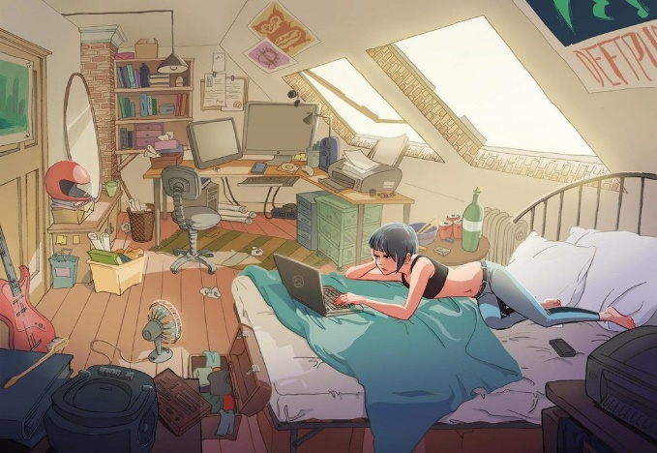

1. **Эмоция «Азарт»**

✍🏻 Вторая часть задание : "Написать пост пост с ярко выраженной эмоцией (одной на выбор), до 2000 знаков".  
Азарт  
💫Азартна ли я? О, да! Эта эмоция связана с предвкушением успеха.  
В казино играла единственный раз в жизни, когда они были разрешены. И в наш город тоже пришло ОНО. С компанией, которая отмечала годовщину прихода в бизнес, мы посетили это чудное местечко.  
💫Для развлечения, главбух выдал всем одинаковое количество фишек. Все быстренько всё проиграли, а я выигрывала и выигрывала. Три часа я не могла оторваться от стола, в то время как все веселились.  
💫Азарт настолько поглотил меня, что мне не хотелось общения, вкусной еды и алкоголя. Это непередаваемое чувство всепоглащающей жажды победы туманило разум и затягивало в омут возможности легкого обогащения. Но, главбух был на страже! Когда последовали маленькие проигрыши, он быстренько отобрал у меня фишки и обменял их на деньги (вечер окупился).  
💫Я была обижена до слез, вела себя как ребенок. Но, сама я бы не смогла остановиться, я бы проигралась в ноль, а потом еще бы и своих денег добавила.  
💫Сейчас в процессе обучения у меня такая же беда. Я испытываю чувство азарта в желании добиться успеха, то есть на этой стадии - похвалы Учителя. И только азарту я обязана продолжением учебы.  
💫Я смотрю работы девчонок с нашего курса и восхищаюсь ими. Когда смотришь со стороны, кажется, что у них все идет как по маслу, по наезженной колее, и кажется, что они всю жизнь писали. А на курсы пришли, чтобы просто поучаствовать в хорошем развлекательном мероприятии. И это меня подстегивает!  
💫Мой внутренний игрок говорит: «Они смогли! Ты остановишься или попробуешь?». И я пробую, вхожу в состояние азарта и трачу на выполнение домашки…весь день! Что это как не азарт?  
💫У меня есть черта характера, не знаю, плохая ли, хорошая, в случае опасности и любых непоняток – жать на газ (кстати, поэтому я не водитель😂). А ведь в 50% случаев нужен тормоз.  
👍🏻Но это моя фишка, и если я избавлюсь от нее, будет ли моя жизнь интересной и наполненной азартом?

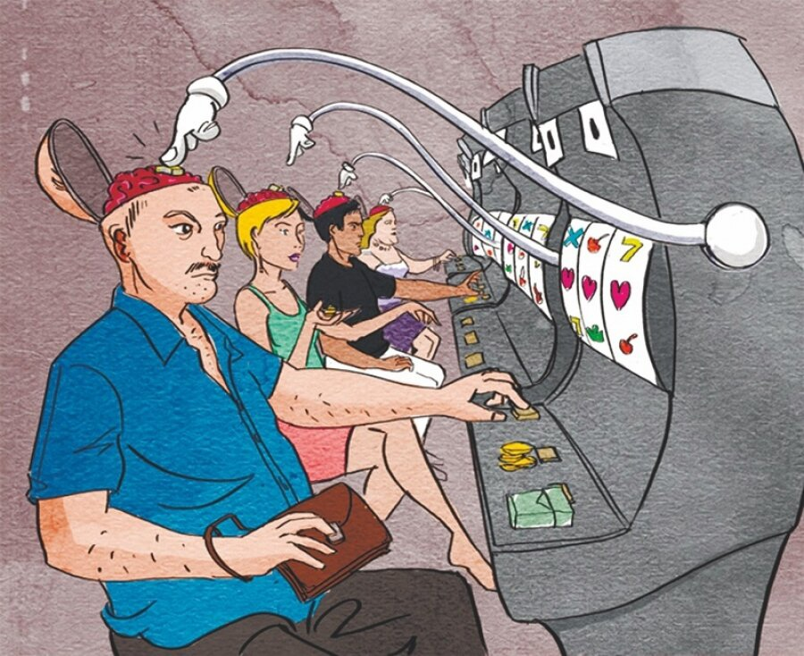

1. **Факт о текстах**

* Серьезное задание. Написать пост на тему: «Один факт о текстах, который меня удивил за последние 2 недели».  
  💢Удивительно, но факт. Раньше я не задумывалась над тем, как пишутся тексты, и кто эти люди?  
  💢На самом деле все зависит от поставленной задачи и умения ее решить. Мне казалось, что это просто! Вот так вот сел и написал: делов-то на 5 минут, ну ладно, на 20. Кажущаяся простота - обманчива.  
  💢Когда пришла учиться в школу копирайтинга, думала: ну я же все знаю, так немножко подучусь азам профессии. Но не тут-то было.  
  💢Оказалась, что привычный для меня стиль – официально-деловой, пестрит сплошными клише и канцеляризмами – и мало подходит для современных и динамичных социальных сетей.  
  💢Можно, конечно, перечислить виды, стили, эмоциональные составляющие текстов, но не буду. Кто давно в теме – сам все знает, и я своими, пока еще малочисленными, умениями их только насмешу. А те, кто еще только хочет узнать, пойдут и научаться. Тщательно выберут школу, лектора, которой зацепит за живое.  
  💢Прослушают все лекции, выполнят домашние задания и к окончанию курсов поймут, что авторы различных текстов – это крутые люди. Они могут лихо захватить внимание читателя и спустить его с трамплина в нужном направлении.⛷  
  💢И…оп, ты не заметил, что уже на финише и совершаешь действия, нужные автору, а не запланированные тобой.  
  💢Я восхищаюсь такими копирайтерами.🔥  
  Я учусь писать. ✍🏻  
  Я хочу стать мастером Слова и повелителем Текста!👩‍🎓

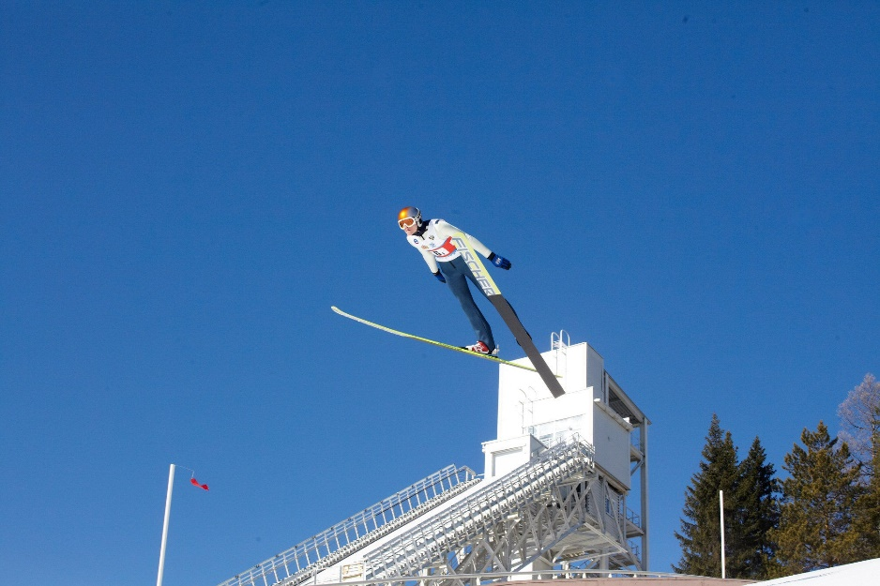

1. **Триггеры в тексте**

💢Текст написан к заданию: "Триггеры в тексте".  
Триггер «Закон наименьших усилий», «Сопричастность», «Результат»  
💥Вы только представьте!  
Новая фигура всего за 8 часов!  
🏃‍♀Не нужно потеть в тренажерном зале, истязать себя на беговой дорожке и поднимать тяжести!  
💃Да, даже без спорта и строгого ПП вы увидите эффект, который наступит после первой процедуры (проверено лично на себе). Вы почувствуете приятную легкость, поймете, что ушла лишняя вода (уменьшились объемы), а «апельсиновая корка» начала выравниваться.  
💢Нам психологически легче двигаться к цели, когда мы видим быстрый результат. Поэтому LPG-массаж – идеальный шаг к новой форме.  
💥Хочется идти дальше и улучшать себя ещё, ещё и ещё. Знайте, скоро лето!  
🔥От вас требуется сползти с дивана, сделать маленький шажок и донести свое тело до массажного стола! И все! Лежи, отдыхай, расслабляйся – процедура безболезненна. 🔥

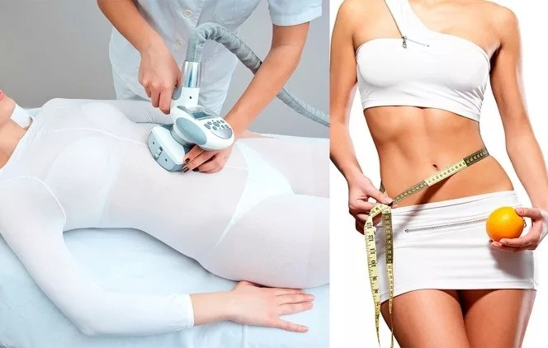

1. **Чехлы для автомобиля**

Выбрать из списка товар.

К тренду его "прилепить".

И попытаться продать.

И объем, чтобы был невелик (не более 2000 знаков).

И результат на лицо:👇🏻  
Около 15% россиян совершают покупки в интернет-магазине «АлиЭкспресс». Главный офис «АлиЭкспресс» находится в городе Ханчжоу в Китае. Дизайн здания красив и необычен. Инфраструктура включает рабочие кабинеты, места отдыха, кафе, множество магазинов. И даже спортзал.  
⚡Другого подобного места, с таким же выбором товара, с такими же вменяемыми ценами просто нет. Большая часть товара, который лежит на полках магазинов в наших городах – это тоже товар из Китая.  
⚡В топ классных товаров для автомобиля входят чехлы для сидений. Из-за пандемии коронавируса сильно увеличилось время доставки. Чтобы не ждать товар из Поднебесной вы можете заказать «новую одежду» для своего авто.  
⚡Наша Автомастерская предлагает обширный спектр услуг для вашего автомобиля. Пошив модельных чехлов, разработанных по индивидуальным лекалам со всеми особенностями марок и моделей.  
⚡Учтены все детали - анатомия кресел, подголовники, подлокотники и подушки безопасности. Профессиональная установка наших чехлов позволяет достичь эффекта перетяжки салона.  
⚡Дополнительно в качестве аксессуаров, в одном стиле с вашими новыми чехлами, изготавливаем:  
-оплетки на руль;  
-подушки;  
-защитные накидки на спинки сидений;  
-защитные гамаки для транспортировки животных из тентовой ткани.  
⚡Заказ чехлов в нашем салоне позволит испытать чувства истинной радости и неописуемого восторга от приобретения именно тех «самых» чехлов и избавит от горечи и разочарования от получения посылочки с «Али», с содержимым, полностью не соответствующим фото на сайте.  
⚡Мы поможем:  
- сэкономить время, затраченное на доставку;  
- деньги;  
- выбрать дизайн, модель и материал чехлов, которые будут ограничены только вашей фантазией;  
- получить услугу установки с пришиванием – бесплатно!  
⚡Преобрази свою машину 🚘 у нас, удиви родных!



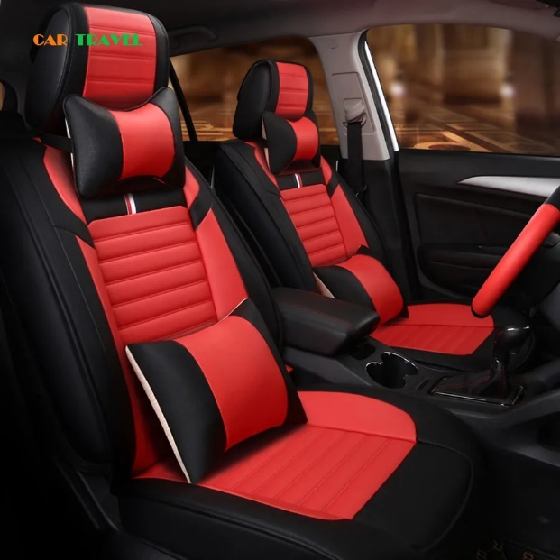

1. **Триггер «Страх»**

* Текст написан к заданию: "Триггеры в тексте".  
  Салон маникюра. Триггер "Страх".  
  💢Вы боитесь, что руки будет обрабатывать мастерица, прижимающая к уху смартфон и замирающая в самых интересных местах, а вы будете нервно постукивать по столу пальцами свободной руки и бросать на неё красноречивые взгляды? У мастеров нашего салона около рабочего места нет телефонов, и вы не потеряете драгоценные минуты жизни.  
  💢Вам не нравится, что при разговоре с администратором предлагается скидка, а при оплате выясняется, что её «положат на счет в виде бонусов», которыми можно воспользоваться только в следующий раз? Наши клиенты ни разу не сталкивались с денежными подвохами.  
  💢Вам страшно, что, не попав к любимому мастеру, окажетесь у стажера, который всю дорогу будет заливать перекисью мелкие порезы?  
  💢Хозяйка салона – маньяк своего дела. Регулярно посещает выставки и семинары, собирает новинки, проходит обучение модным дизайнам и передает новые технологии своим мастерам.  
  В салоне нет текучки кадров, все специалисты – одинаково хороши.  
  💢Вы страдаете от того, что мало времени проводите с родными? В соседнем помещении есть прикольный барбершоп и кофейня, и вы можете приехать в выходные с мужем или сыном и остаться на обед.  
  💥Мы ждем вас и надеемся, что число наших постоянных клиентов вырастет! 💥



1. **Якутский фильм «Пугало» режиссера Дмитрия Давыдова**

💫Фильм стал победителем «Кинотавра» в 2020г. Снят без государственных дотаций и в свободное от основной работы время.  
💫Фильм неудобный, бескомпромиссный и реалистичный, до мельчайших подробностей. Снят с помощью ручной камеры, практически чёрно-белый. Сюжет построен на намёках и намётках. Простой набросок, женской судьбы, лишённый подробностей и заставляющий угадывать, домысливать правду по событиям на последних минутах фильма.  
💫Маленькая деревня в Республике Саха. Героиня махнула на себя рукой, в силу событий, произошедших с ней в молодости. Она пьёт, её все боятся, презирают, проклинают, бьют. Но, когда случается беда и официальная медицина бессильна (да и какой уровень её в деревне) – тайком обращаются к ней за помощью. И, несмотря на всеобщее неприятие, она помогает. Она, знахарка, немного колдунья. Её дар – её проклятье. Однажды он погубит её.  
💫Меня фильм потряс до глубины души, до слёз. После просмотра ощутила себя вырванной из контекста жизни в России. Такие люди есть во многих удалённых селеньях. А мы, «приличные» люди, избегаем таких, они заставляют нас думать, анализировать, а нам не хочется напрягаться. Мы хотим жить сыто и тихо в своём болотце. И я благодарна Вселенной за свою жизнь, такую непохожую на жизнь героини.  
💫Рекомендую фильм для просмотра и дальнейшей оценки своей жизни.💯 Чтобы пришло понимание «Моя жизнь прекрасна». Совместить просмотр с повседневными делами не получится, фильм снят на якутском языке с субтитрами, важно не упустить ни малейшей детали.

